

**INGENIERIA EN MECATRONICA**

**Asignatura: INGENIERIA ASISTIDA POR COMPUTADORA**

**Maestro: Miguel Alberto Martínez Molina**

**Alumno: Mario Alcalá Villagómez 8A**

**Matricula: 17310857**

**Periodo: Enero - Abril 20**

**Lugar:** [Universidad Politécnica de la Zona Metropolitana de Guadalajara](https://upzmg.edu.jalisco.gob.mx/lugar/13061)

Carretera Tlajomulco-Santa Fe, km 3.5 #595, Colonia: Lomas de Tejeda, CP: 45670   
Municipio: Tlajomulco de Zúñiga

PRACTICA 1

**El entorno de ANSYS**

**El preprocesador SpaceClaim**

SpaceClaim nos permite crear, editar o reparar geometrías sin preocuparnos por el CAD que lo ha creado. Con SpaceClaim, trabajar con software de modelado 3D es muy rápido, fácil, flexible y gratificante. Manejamos la geometría de forma rápida e intuitiva, lo que conlleva menos tiempo que otros pre procesadores y no tenemos que luchar con la geometría.

**El solver**

El software de análisis estructural ANSYS nos permite resolver problemas complejos de ingeniería estructural y tomar decisiones de diseño mejores y más rápidas. Con las herramientas de análisis de elementos finitos (FEA) disponibles en nuestra suite, podemos personalizar y automatizar soluciones para sus problemas de mecánica estructural y parametrizarlos para analizar múltiples escenarios de diseño. Podemos conectarnos fácilmente a otras herramientas de análisis de física para lograr una fidelidad aún mayor. El software de análisis estructural ANSYS se utiliza en todos los sectores y podemos optimizar el diseño de sus productos y reducir los costes de las pruebas físicas.

**Workbench**

Una maravilla para el calculista. Nos permite:

* Trabajar con diversos cálculos a la vez y enlazarlos entre ellos, de modo que, la solución de uno puede ser la entrada de otro. Por ejemplo, los resultados de un análisis térmico son los datos de entrada de un cálculo estructural
* Utilizar diferentes geometrías para un mismo cálculo
* Combinar escenarios entre sí para ver resultados sumatorios, muy útil para las combinaciones que solicitan las normativas, como el Eurocódigo, donde exigen multiplicar por coeficientes los diversos escenarios
* Disponer de diferentes condiciones de contorno para la misma geometría y ser calculadas con las mismas condiciones de carga

DESARROLLO

En esta primera práctica, llevamos el primer análisis en ANSYS de una pieza sacada de un manual de usuario.

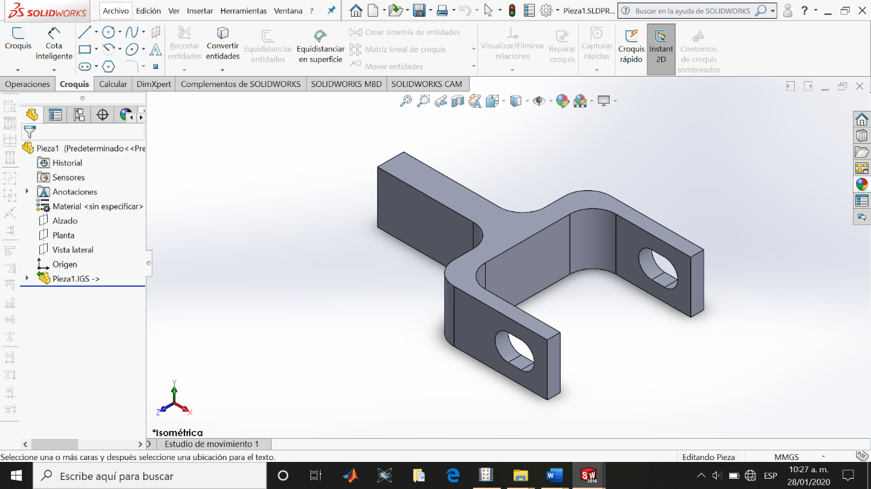Se muestran algunos análisis realizados, de la pieza que fue realizada en SolidWorks.

Colocamos dos fuerzas de 5 newtons, en la parte frontal, donde tenemos las cargas observamos un color rojizo, además de los orificios que afectan al sistema, la parte trasera se muestra de un color verdoso donde el desgaste es menor.

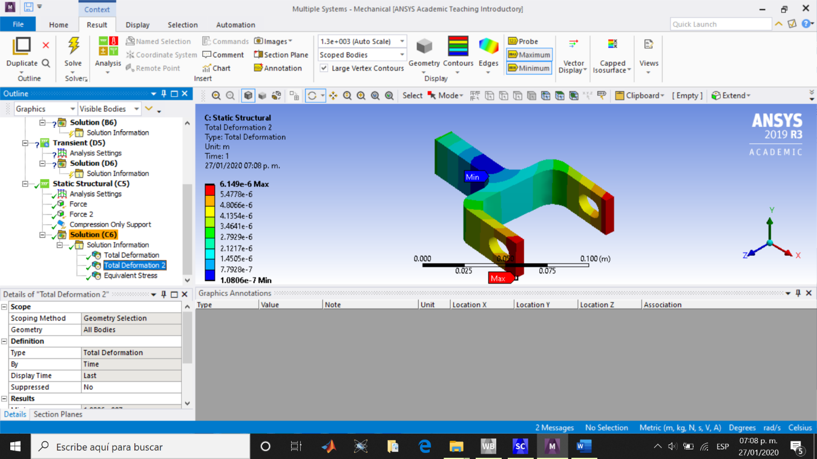

En el menú de la izquierda muestra el análisis que estamos utilizando. Colocamos fuerzas en la parte frontal, por lo que se muestra el esfuerzo.

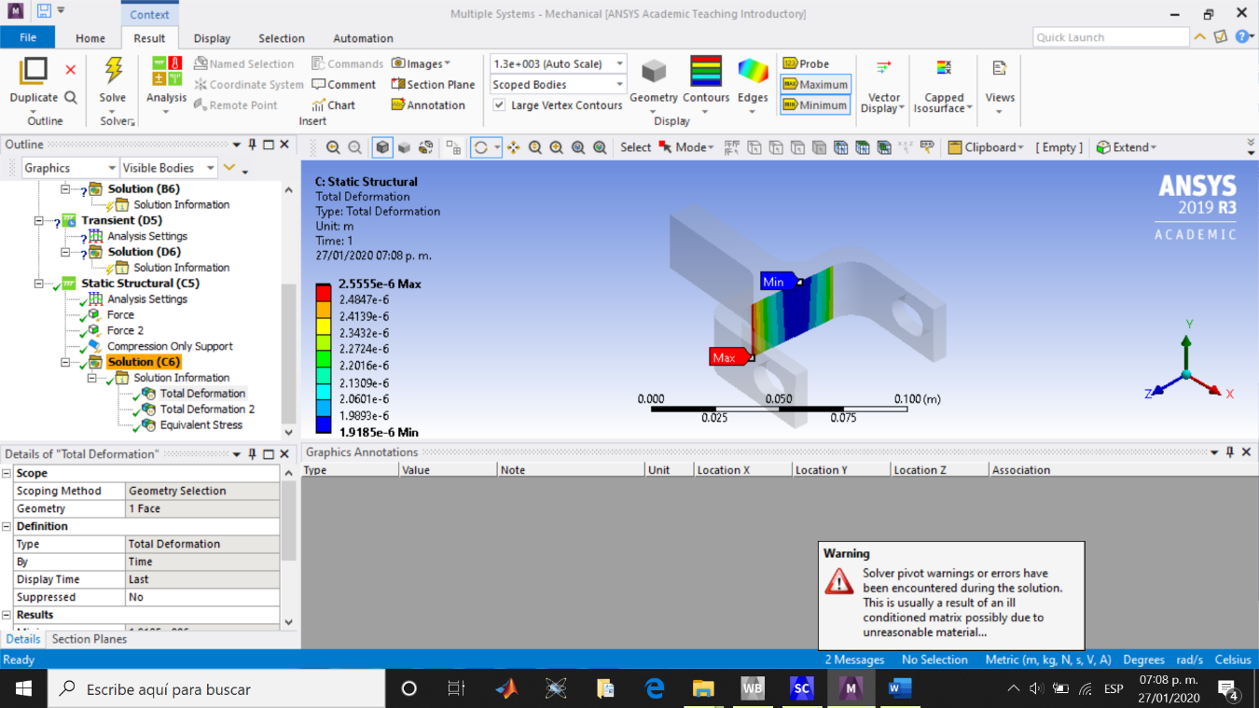

El análisis de solo una parte del sistema, se observa con un color diferente

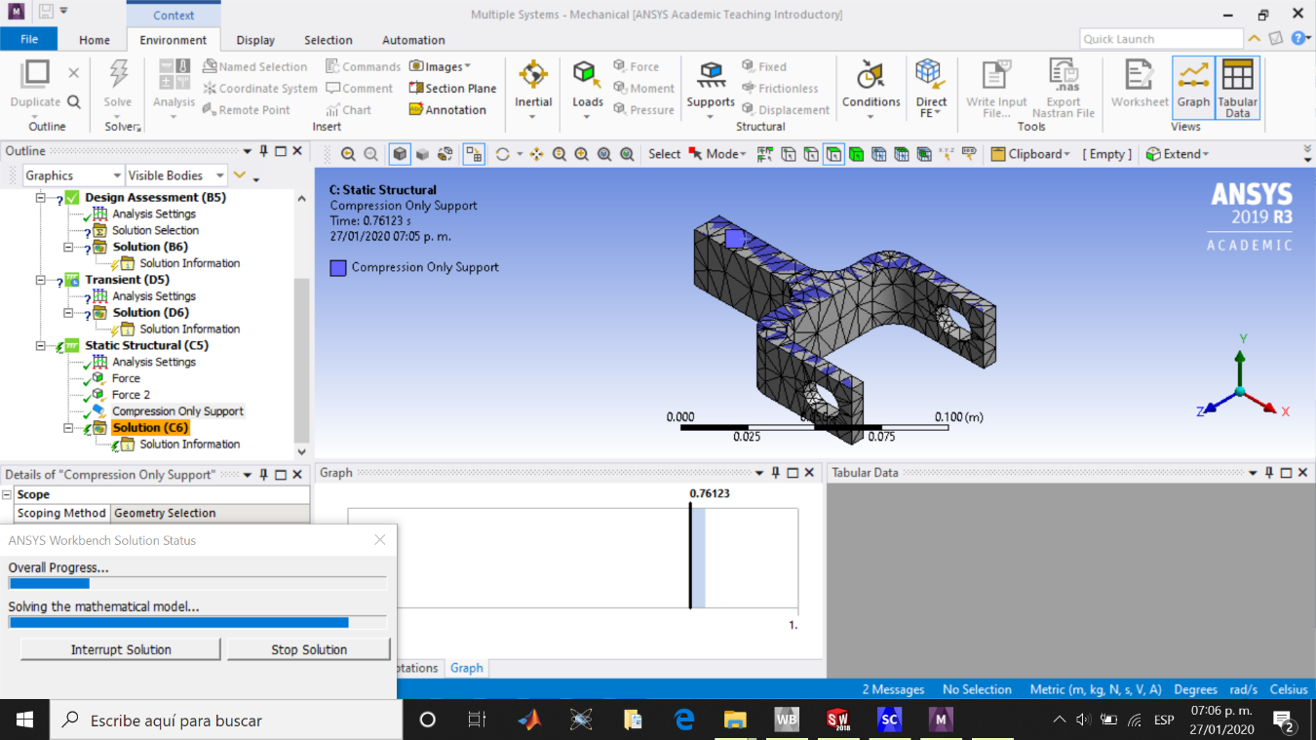

El mallado del sistema y lo observamos formando triángulos

**CONCLUSIÓN:**

Este software es muy pesado y requiere una computadora poderosa para obtener resultados precisos. se vuelve lenta durante las simulaciones, luego y tendrás que reiniciar todo el trabajo.

El entorno ANSYS, no es para ingeniería específica, puede ser utilizado por todos los departamentos de ingeniería. Contiene diferentes tipos de herramientas que pueden cumplir los requisitos de todos los campos de ingeniería. También es un software fácil de usar y está disponible una guía completa para el usuario.

Este software tiene la capacidad de aceptar geometrías diseñadas en otros softwares.

Este software consiste en un diseño modular donde el usuario puede diseñar su propia geometría, después en una malla donde la geometría se divide en porciones más pequeñas para su desarrollo, la configuración donde se aplican las condiciones de contorno y El último paso contiene resultados en los que se puede analizar mediante una representación gráfica.